四川省郫县豆瓣股份有限公司
2026年第114届糖酒会展位设计需求
一、展位位置：成都市中国西部博览城调味馆7号馆7A001T、7A003T、7A004T
二、展位面积：总面积184.5m²（包含展位面积153m²和过道面积31.5m²），宽9m，长20.5m（标红的3.5m通道，装修时包含在内，设计时特别注意不能封闭，要保持通道的功能。）
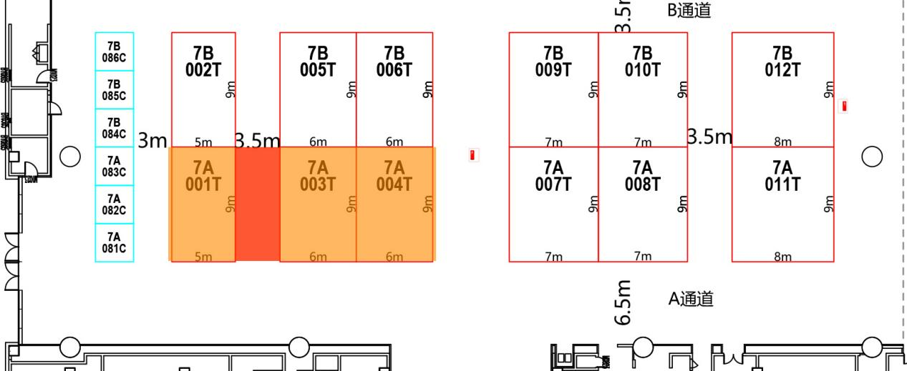
三、展位分区与动线规划
1.结合现场布局，合理规划参观动线，明确设置展览区、洽谈区、品鉴区三大功能分区，确保人流畅通、体验连贯、人员动线。
2.品鉴区拟打造为沉浸式美食街区，融合烹饪展示与美食品鉴。细分以下板块：小炒区、砂锅煨炖区、火锅涮烫区、休食品鉴区（重点呈现豆瓣咖啡）、就餐区。
品鉴区邀请成都特色餐饮联合营销展示。每个板块使用的产品须有相对应的陈列堆头。
3.活动现场将分时段推出两款定制互动游戏，用于聚集人气。请在动线与区域规划中，设计制作互动游戏区域并制作装置。
①活动名称：黄金一“勺”定乾坤
参与者使用特制长勺，在30秒内从品牌酱缸中舀取豆瓣，重量落入18-22克区间即为成功。挑战成功者可获“黄金掌勺人”称号及正装产品，所有参与者皆可得迷你体验装。
②活动名称：古法投“料”
将传统投壶与豆瓣工艺结合，参与者使用原料模型（辣椒、蚕豆），投入仿古酱缸。每人5次机会，投中3次即可获奖。根据投中次数可获得试吃装、正装产品或“非遗投料高手”称号，兼具文化体验与奖励吸引力。
4.洽谈区：设置8张洽谈桌。
四、设计需求
1.整体主色调为红色，搭配浅色辅助色，设计结构简洁、生动、形象、醒目，色调明快，强烈的视觉刺激和文化底蕴。
2.设置LED显示屏，用于播放3D裸眼视频，提升视觉冲击力与科技感。
3.整体展位设计保持通透、明亮，避免封闭隔断，增强开放性与访客参与感。
更多参考元素见天猫旗舰店，链接：
https://juanchengpai.tmall.com/shop/view_shop.htm?spm=pc_detail.27183998/evo486150b655550.202202.1.61f17dd6eYRlDp

